O‘ZBEKISTON RESPUBLIKASI HARBIY XAVFSIZLIK VA MUDOFAA UNIVERSITETINING AXBOROT-KOMMUNIKATSIYA TEXNOLOGIYALARI
VA HARBIY ALOQA INSTITUTI

TASDIQLAYMAN
KIBERXAVFSIZLIK KAFEDRASI BOSHLIG‘I
kapitan
D.Xayitov
2026-y. “____” __________

“KIBER KRIMINALISTIKA VA ETIKAL HAKING”
o‘quv fanidan mashg‘ulot o‘tkazish uchun
USLUBIY ISHLANMA
1-MAVZU: “Windows OT xavfsizligi”

Toshkent — 2026
Uslubiy ishlanma Kiberxavfsizlik kafedrasining umumiy yig‘ilishida muhokama qilingan
2026-y. “____” _____________ Bayonnoma № ____

1-MAVZU: “Windows OT xavfsizligi”
O‘QUV MAQSADLARI
Windows operatsion tizimining servislari, ularning tuzilishi hamda ishlash tartibini kursantlarga nazariy va amaliy jihatdan o‘rgatish; operatsion tizimning asosiy himoya mexanizmlari — User Account Control (UAC), AppLocker, SmartScreen, Microsoft Defender va Windows Firewall — bilan tanishtirish; kursantlarda operatsion tizim servislari va xavfsizlik sozlamalarini mustaqil boshqarish, tahlil qilish va harbiy axborot tizimlari xavfsizligini ta’minlash ko‘nikmalarini shakllantirish.
Tarbiyaviy maqsad: kursantlarda axborot tizimlari bilan ishlashda mas’uliyatlilik, intizomlilik, ish natijalariga puxta va aniq yondashish hamda kasbiy burchga sodiqlik kabi harbiy-tarbiyaviy fazilatlarni shakllantirish.
MAVZUNI O‘RGANISH UCHUN TASHKILIY-USLUBIY KO‘RSATMALAR
Mavzuning mohiyati asosiy tushunchalar va amaliy misollar orqali ochib beriladi. Bunda kursantlarga malaka talablari asosida yetkazilishi zarur bo‘lgan bilim va ko‘nikmalar to‘liq qamrab olinishi lozim.
Mavzu bo‘yicha mashg‘ulotlar bir-biri bilan uzviy bog‘liq bo‘lib, ma’ruzada olingan nazariy bilim seminarda mustahkamlanadi va amaliy mashg‘ulotlarda kompyuterda bevosita sinab ko‘riladi. Shu bois mashg‘ulotlar dasturda belgilangan ketma-ketlikda o‘tkazilishi tavsiya etiladi.
Mashg‘ulotlarda interfaol usullardan — muammoli vaziyat, “savol-javob”, kichik guruhlarda ishlash hamda amaliy praktikumdan foydalaniladi. Har bir amaliy mashg‘ulotda kursant operatsion tizim sozlamalarini shaxsan bajarib ko‘rishi shart.
Mustaqil ta’lim qismida kursantlarga mavzu bo‘yicha qo‘shimcha topshiriqlar beriladi. Mustaqil ish natijasi referat, taqdimot yoki amaliy hisobot (skrinshotlar bilan) ko‘rinishida rasmiylashtiriladi va himoya qilinadi.
Mavzuga ajratilgan o‘quv soati: 12 soat (480 daqiqa).
MASHG‘ULOTLAR
№ | Mashg‘ulot turi va nomi | Soati | O‘tkazish joyi
1. | 1-mashg‘ulot. Windows OT servislari. (ma’ruza) | 2 soat | 304-o‘quv sinfi
2. | 2-mashg‘ulot. Windows OT servislari. (seminar) | 2 soat | 304-o‘quv sinfi
3. | 3-mashg‘ulot. Windows OT servislari. (amaliy) | 4 soat | 304-o‘quv sinfi
4. | 4-mashg‘ulot. Windows OT servislari. (amaliy) | 4 soat | 304-o‘quv sinfi
JAMI: |  | 12 soat | —

MASHG‘ULOTLARNI TASHKILLASHTIRISHNING O‘ZIGA XOS XUSUSIYATLARI VA USLUBIYOTI
Ma’ruza mashg‘uloti (1-mashg‘ulot) fanga oid ilmiy bilimlarning tizimli asosini berish maqsadida o‘tkaziladi. O‘qituvchi Windows servislarining tuzilishi, Service Control Manager (SCM) arxitekturasi va servis hisob yozuvlarini ko‘rgazmali taqdimot va jonli namoyish orqali tushuntiradi. Nazariy ma’lumot amaliy misollar bilan mustahkamlanadi.
Seminar mashg‘uloti (2-mashg‘ulot) kursantlarda ma’ruzada va mustaqil tayyorgarlik jarayonida olingan bilimlarni mustahkamlash, muhokama va “savol-javob” orqali xavfsizlik tizimlari (UAC, AppLocker, SmartScreen, Defender, Firewall) yuzasidan tasavvurni kengaytirish maqsadida o‘tkaziladi. Seminar topshirig‘i kursantlarga birinchi mashg‘ulotdan oldin yetkaziladi.
Amaliy mashg‘ulotlar (3- va 4-mashg‘ulotlar) zamonaviy kompyuterlar bilan jihozlangan maxsus o‘quv sinfida o‘tkaziladi. Har bir kursant operatsion tizim xavfsizlik sozlamalarini o‘qituvchi nazorati ostida shaxsan bajaradi va bajargan ishini skrinshotlar bilan rasmiylashtiradi.

1-MASHG‘ULOT. Windows OT servislari.
Mashg‘ulot turi: Ma’ruza
O‘QUV MAQSADLARI
Windows operatsion tizimida servis (service) tushunchasi, uning vazifalari va turlarini tushuntirish.
Servislarni boshqarish vositalari va ularni ishga tushirish tartibini o‘rgatish.
Vaqt: 2 soat (80 daqiqa).
O‘tkazish joyi: 304-o‘quv sinfi.
Usul va uslublar: ma’ruza, ko‘rgazmali namoyish, interfaol muhokama, “savol-javob”.
O‘QUV-USLUBIY VOSITALAR
Elektron taqdimot, ko‘rgazmali qo‘llanmalar, interaktiv panel (smart doska), kompyuter, Windows OT o‘rnatilgan namoyish tizimi.
ASOSIY VA QO‘SHIMCHA ADABIYOTLAR RO‘YXATI
Asosiy darslik va o‘quv qo‘llanmalar:
1. Kiberkriminalistika va etikal haking: Darslik. I.I.Nishanov, M.J.Xusenov Toshkent-2024.-390 b.
2. Kiberkriminalistika va etikal haking: O‘quv qo‘llanma. I.I.Nishanov, M.J.Xusenov Toshkent-2024.-268 b.
3. Jennifer Minella, Stephen Orr. Wireless Security Architecture: Designing and Maintaining Secure Wireless for Enterprise. 2022. – 624 s.
4. Sylvain Kerkour. Black Hat Rust. 2022.
5. Greg Gogolin. Digital Forensics Explained. 2021.
6. Brian W. Kernighan. Understanding the Digital World: What You Need to Know about Computers, the Internet, Privacy, and Security, Second Edition. 2022.
Qo‘shimcha adabiyotlar:
7. PenTest: Pentesting Skillset for Red Teamers.
8. Colin O‘Flynn and Jasper van Woudenberg. The Hardware Hacking Handbook. 2021.
Tavsiya qilinadigan internet saytlar:
9. http://www.kali.org/
10. http://db-exploit.com
11. http://www.habr.com.html
12. https://github.com
O‘QUV SAVOLLARINING KETMA-KETLIGI VA ULARNI O‘RGANISH USLUBLARI
1-o‘quv savol: “Servislar xususiyatlari va vazifalari”
Windows servisi (service) — foydalanuvchi tizimga kirmagan (login qilmagan) holatda ham orqa fonda (background) uzluksiz ishlaydigan maxsus dastur turi. Oddiy ilovalardan farqli o‘laroq, servisning grafik oynasi (interfeysi) bo‘lmaydi va u odatda tizim yuklanishi bilan avtomatik ishga tushadi. Servislar tizimning asosiy funksiyalarini — tarmoq ulanishi, xavfsizlik, jurnal (log) yuritish, chop etish (Print Spooler), yangilanishlar (Windows Update) va boshqalarni — ta’minlaydi.
Har bir servis fizik jihatdan alohida jarayon (process) sifatida yoki umumiy svchost.exe jarayoni ichida ishlashi mumkin. Barcha servislarni markaziy tarzda Service Control Manager (SCM, services.exe) boshqaradi: u servislarni ishga tushiradi, to‘xtatadi, holatini kuzatadi va ular haqidagi ma’lumotni saqlaydi. Servis sozlamalari registrda HKLM\SYSTEM\CurrentControlSet\Services kalitida joylashgan — bu yerda servisning nomi, ishga tushirish turi, ijro fayli yo‘li va hisob yozuvi ko‘rsatiladi.
Servis hisob yozuvlari (service accounts) servis qaysi huquq bilan ishlashini belgilaydi. LocalSystem eng yuqori (SYSTEM) huquqqa ega bo‘lib, tizimda deyarli cheksiz imkoniyat beradi; Local Service va Network Service esa chegaralangan huquq bilan ishlaydi (birinchisi tarmoqda anonim, ikkinchisi kompyuter hisobi nomidan tarmoqqa chiqadi). Xavfsizlik nuqtai nazaridan servisga imkon qadar kam huquqli hisob yozuvi berilishi (least privilege tamoyili) tavsiya etiladi.
Ishga tushirish turlari (startup type) to‘rt xil bo‘ladi: Automatic — tizim yuklanishida darhol ishga tushadi; Automatic (Delayed Start) — yuklanishdan biroz keyin, tizimga yukni kamaytirib ishga tushadi; Manual — faqat kerak bo‘lganda (boshqa dastur yoki servis so‘raganda) ishga tushadi; Disabled — umuman ishga tushmaydi. Keraksiz servislarni Disabled qilish tizimning hujum yuzasini (attack surface) kamaytiradi.
Servislar o‘zaro bog‘liqliklarga (dependencies) ega bo‘lishi mumkin: bir servis ishga tushishi uchun boshqa servis avval ishlab turishi shart. Masalan, ko‘pgina tarmoq servislari Remote Procedure Call (RPC) servisiga bog‘liq. Bog‘liqlik buzilganda servis ishga tushmaydi — bu nosozliklarni tahlil qilishda muhim ahamiyatga ega.
Servislar xavfsizlik jihatidan muhim nishon hisoblanadi, chunki ular ko‘pincha yuqori huquq bilan ishlaydi. Noto‘g‘ri sozlangan servis — masalan, unquoted service path zaifligi (yo‘lda bo‘sh joy bo‘lib, qo‘shtirnoq qo‘yilmagani), zaif ruxsatlar (weak permissions) yoki almashtirilishi mumkin bo‘lgan ijro fayli — tajovuzkorga huquqni ko‘tarish (privilege escalation) imkonini berishi mumkin. Shu bois servislar ro‘yxati va sozlamalari muntazam tekshirilishi lozim.
2-o‘quv savol: “Servislarni ishga tushirish”
Servislarni boshqarishning asosiy grafik vositasi — services.msc (Services oynasi). Uni ochish uchun Win + R oynasida services.msc buyrug‘i kiritiladi yoki Boshqaruv paneli (Control Panel) → Administrative Tools orqali kiriladi. Oynada har bir servisning nomi, holati (Running/Stopped), ishga tushirish turi va hisob yozuvi ko‘rinadi.
Servis ustida sichqonchaning o‘ng tugmasi bosilganda yoki uni ikki marta bosib ochilganda quyidagi amallar bajariladi: Start (ishga tushirish), Stop (to‘xtatish), Restart (qayta ishga tushirish), Pause/Resume (vaqtincha to‘xtatish/davom ettirish). Servis xossalari oynasidagi kartochkalar (tabs) muhim: General — ishga tushirish turi; Log On — servis qaysi hisob yozuvi nomidan ishlashi; Recovery — servis ishdan chiqqanda tizim qanday harakat qilishi; Dependencies — bog‘liq servislar ro‘yxati.
Buyruq qatori (command line) orqali boshqarish uchun sc (Service Control) vositasidan foydalaniladi: sc query — holatni ko‘rish, sc start / sc stop — ishga tushirish/to‘xtatish, sc config — sozlamalarni o‘zgartirish. Bundan tashqari klassik net start va net stop buyruqlari ham qo‘llaniladi.
Tizimni tekshirishning tezkor yo‘llari ham mavjud: Task Manager (Ctrl + Shift + Esc) ning “Services” kartochkasida servislarni tez ko‘rish va boshqarish mumkin; msconfig (System Configuration) orqali esa yuklanishda ishga tushadigan servislarni yoqish yoki o‘chirish mumkin.
Zamonaviy va moslashuvchan boshqaruv PowerShell orqali amalga oshiriladi. PowerShell servislarni ob’ekt sifatida ko‘rib, ularni filtrlash, saralash va ommaviy (bir vaqtning o‘zida ko‘p servisga) boshqarish imkonini beradi. Quyidagi cmdlet’lardan foydalaniladi:
Get-Service # barcha servislar ro'yxati
Start-Service -Name wuauserv
Stop-Service -Name Spooler
Set-Service -Name Spooler -StartupType Disabled
sc query type= service state= all
O‘QUV TEXNIK VOSITALARI, KO‘RGAZMALI QO‘LLANMALAR VA ULARDAN FOYDALANISH TARTIBI
- Kompyuter va Windows OT o‘rnatilgan namoyish tizimi.
- Interaktiv panel (smart doska) orqali services.msc va PowerShell buyruqlarini jonli namoyish qilish.
- Elektron taqdimot va ko‘rgazmali sxemalar (SCM arxitekturasi).
MASHG‘ULOT YAKUNI (TAHLILI)
Ma’ruza yakunida o‘qituvchi servis tushunchasi, SCM, servis hisob yozuvlari va ishga tushirish turlari bo‘yicha umumiy xulosa qiladi. Kursantlarga nazorat savollari beriladi va keyingi seminarga tayyorgarlik topshirig‘i e’lon qilinadi.
KURSANT (TINGLOVCHI)LARNING MUSTAQIL TA’LIM TOPSHIRIQLARI MAZMUNI
1. Windows servislari mavzusi bo‘yicha (SCM, service account, startup type, dependencies) qo‘shimcha adabiyotlardan foydalanib qisqacha konspekt tayyorlash.
2. O‘z kompyuteringizdagi servislar ro‘yxatini services.msc orqali ko‘rib chiqing va Automatic, Manual hamda Disabled turidagi 3 tadan servisni aniqlab, jadval ko‘rinishida yozing.
3. Get-Service buyrug‘i yordamida ishlab turgan (Running) servislar ro‘yxatini oling va ulardan uchtasining vazifasini qisqacha izohlang.
4. “Unquoted service path” zaifligini o‘rganing va u xavfsizlik uchun nima uchun xavfli ekanini 4–5 gapda yozing.

2-MASHG‘ULOT. Windows OT servislari.
Mashg‘ulot turi: Seminar
O‘QUV MAQSADLARI
Windows OTning asosiy xavfsizlik tizimlari bo‘yicha nazariy bilimlarni muhokama orqali mustahkamlash.
UAC, AppLocker, SmartScreen, Defender va Firewall tizimlarining vazifasi va o‘zaro farqini tushuntirish.
Vaqt: 2 soat (80 daqiqa).
O‘tkazish joyi: 304-o‘quv sinfi.
Usul va uslublar: seminar, muhokama, “savol-javob”, kichik guruhlarda ishlash, ma’ruza (referat) taqdimoti.
O‘QUV-USLUBIY VOSITALAR
Elektron taqdimot, tarqatma materiallar, ko‘rgazmali qo‘llanmalar, interaktiv panel, kompyuter.
ASOSIY VA QO‘SHIMCHA ADABIYOTLAR RO‘YXATI
Asosiy darslik va o‘quv qo‘llanmalar:
1. Kiberkriminalistika va etikal haking: Darslik. I.I.Nishanov, M.J.Xusenov Toshkent-2024.-390 b.
2. Kiberkriminalistika va etikal haking: O‘quv qo‘llanma. I.I.Nishanov, M.J.Xusenov Toshkent-2024.-268 b.
3. Jennifer Minella, Stephen Orr. Wireless Security Architecture: Designing and Maintaining Secure Wireless for Enterprise. 2022. – 624 s.
4. Sylvain Kerkour. Black Hat Rust. 2022.
5. Greg Gogolin. Digital Forensics Explained. 2021.
6. Brian W. Kernighan. Understanding the Digital World: What You Need to Know about Computers, the Internet, Privacy, and Security, Second Edition. 2022.
Qo‘shimcha adabiyotlar:
7. PenTest: Pentesting Skillset for Red Teamers.
8. Colin O‘Flynn and Jasper van Woudenberg. The Hardware Hacking Handbook. 2021.
Tavsiya qilinadigan internet saytlar:
9. http://www.kali.org/
10. http://db-exploit.com
11. http://www.habr.com.html
12. https://github.com
O‘QUV SAVOLLARINING KETMA-KETLIGI VA ULARNI O‘RGANISH USLUBLARI
1-o‘quv savol: “User Account Control, AppLocker, SmartScreen xavfsizlik tizimlari”
User Account Control (UAC) — Windows’ning huquqlarni cheklash mexanizmi. U foydalanuvchi va dasturlarni odatiy (standart) huquqlar bilan ishlashga majbur qiladi; administrator huquqi talab qilinganda esa maxsus tasdiqlash so‘rovi (elevation prompt) chiqadi. Bu so‘rov himoyalangan ish stoli (Secure Desktop) rejimida ko‘rsatiladi — ekran qorayadi va boshqa dasturlar so‘rovga aralasha olmaydi.
UAC integrity darajalari (integrity levels) tamoyiliga asoslanadi: har bir jarayonga Low/Medium/High kabi ishonch darajasi beriladi. Administrator sifatida kirgan foydalanuvchi ham kundalik ishda Medium (standart) token bilan ishlaydi va faqat kerak bo‘lganda High tokenga “ko‘tariladi” (Admin Approval Mode). UAC ni butunlay o‘chirish (EnableLUA = 0) tavsiya etilmaydi, chunki bu boshqa ko‘plab himoya mexanizmlarini ham ishdan chiqaradi.
AppLocker — tashkilotda qaysi dastur, skript yoki o‘rnatuvchi fayl ishga tushishi mumkinligini oq ro‘yxat (allowlist) qoidalari orqali boshqaruvchi tizim. U qoidalarni uch mezon bo‘yicha tuzadi: Publisher (raqamli imzo/nashriyot), Path (fayl joylashuvi) va File hash (fayl xeshi). Qoidalar to‘plamlarga bo‘linadi: Executable, Windows Installer, Script va Packaged app.
AppLocker ikki rejimda ishlaydi: Audit only — faqat kuzatib, hodisani jurnalga yozadi; Enforce — ruxsat etilmagan dasturni haqiqatan bloklaydi. AppLocker ishlashi uchun Application Identity (AppIDSvc) servisi yoqilgan bo‘lishi shart. Ushbu vosita zararli yoki ruxsatsiz dasturlarning ishga tushishining oldini oladi.
SmartScreen — internetdan yuklab olingan fayllar va ochilayotgan veb-saytlarning obro‘sini (reputation) tekshiruvchi tizim. Internetdan kelgan faylga “Mark of the Web (MOTW)” belgisi qo‘yiladi; fayl ishga tushirilganda SmartScreen uni Microsoft obro‘ bazasida tekshiradi va noma’lum yoki xavfli bo‘lsa ogohlantiradi. U Windows Security → App & browser control bo‘limida sozlanadi.
Ushbu uch tizim birgalikda turli hujum turlariga qarshi ishlaydi: UAC — ruxsatsiz huquq ko‘tarilishiga, AppLocker — ruxsatsiz dastur ishga tushishiga, SmartScreen esa ijtimoiy muhandislik (social engineering) va internetdan tushgan zararli fayllarga qarshi. Seminar davomida kursantlar bu tizimlarning o‘zaro farqi va birgalikdagi vazifasini tahlil qiladilar.
2-o‘quv savol: “Defender va Firewall xavfsizlik tizimlari”
Microsoft Defender Antivirus — Windows’ga o‘rnatilgan (built-in) antivirus bo‘lib, real vaqtda (real-time protection) zararli dasturlarni aniqlaydi, karantinga (quarantine) oladi va tozalaydi. U uch usulni birlashtiradi: imzoga asoslangan (signature-based) aniqlash, xatti-harakatni tahlil qilish (behavior-based) va bulutli tahlil (cloud-delivered protection).
Defender turli tekshiruv (scan) turlarini taklif qiladi: Quick — asosiy zararlanish joylarini tez tekshirish; Full — barcha fayllar va disklarni to‘liq tekshirish; Custom — tanlangan papka yoki disk; Microsoft Defender Offline — tizimni qayta yuklab, ildiz darajasidagi (rootkit) tahdidlarni tozalash. Defender sozlamalarini ruxsatsiz o‘zgartirishdan himoya qilish uchun Tamper Protection funksiyasi yoqiladi.
Ishga xalaqit bermasligi uchun ayrim fayl yoki papkalarni istisnolar (exclusions) ro‘yxatiga qo‘shish mumkin, ammo bu ehtiyotkorlik bilan qilinishi kerak, chunki istisno qilingan joy tekshirilmay qoladi va zaiflik manbaiga aylanishi mumkin.
Windows Defender Firewall — kirish (inbound) va chiqish (outbound) tarmoq trafigini qoidalar asosida nazorat qiluvchi tarmoq ekrani (firewall). Sukut bo‘yicha kiruvchi ulanishlar bloklanadi, chiquvchilar esa ruxsat etiladi; bu ruxsatsiz tashqi ulanishlardan himoya qiladi.
Firewall uch profil bo‘yicha ishlaydi: Domain (tashkilot domeniga ulangan tarmoq), Private (uy/ishonchli tarmoq) va Public (ochiq, xavfli tarmoq — eng qattiq qoidalar). Har bir tarmoq turi uchun alohida qoidalar to‘plami qo‘llaniladi.
Qoidalar port raqami, dastur (ilova) yoki protokol (TCP/UDP) bo‘yicha tuziladi. Kengaytirilgan sozlamalar Windows Defender Firewall with Advanced Security (wf.msc) oynasida, buyruq qatorida netsh advfirewall orqali yoki PowerShell’ning NetSecurity modulidagi New-NetFirewallRule cmdlet’i orqali amalga oshiriladi.
O‘QUV TEXNIK VOSITALARI, KO‘RGAZMALI QO‘LLANMALAR VA ULARDAN FOYDALANISH TARTIBI
- Interaktiv panel orqali xavfsizlik tizimlari interfeysini namoyish qilish.
- Tarqatma materiallar (UAC, AppLocker, SmartScreen, Defender, Firewall taqqoslash jadvali).
- Kompyuter va elektron taqdimot.
MASHG‘ULOT YAKUNI (TAHLILI)
Seminar yakunida o‘qituvchi kursantlarning chiqishlari va referatlarini baholaydi, xavfsizlik tizimlari o‘rtasidagi farq va ularning birgalikdagi vazifasi bo‘yicha umumlashtiruvchi xulosa qiladi hamda amaliy mashg‘ulotlarga tayyorgarlik topshirig‘ini beradi.
KURSANT (TINGLOVCHI)LARNING MUSTAQIL TA’LIM TOPSHIRIQLARI MAZMUNI
1. UAC, AppLocker, SmartScreen, Defender va Firewall tizimlaridan birini tanlab, uning ishlash tamoyili va sozlanishi bo‘yicha qisqa referat yoki taqdimot tayyorlash.
2. Ushbu besh tizimni bitta taqqoslash jadvalida keltiring: har biri qaysi tahdidga qarshi ishlaydi, qamrovi va misoli qanday.
3. UAC ning to‘rt darajasini va ularning farqini o‘z so‘zlaringiz bilan tushuntiring.
4. Windows Firewall’ning uch profili (Domain/Private/Public) o‘rtasidagi farqni misollar bilan yozing.
3-MASHG‘ULOT. Windows OT servislari.
Mashg‘ulot turi: Amaliy
O‘QUV MAQSADLARI
User Account Control (UAC) sozlamalarini amalda boshqarishni o‘rgatish.
AppLocker va SmartScreen tizimlarini amalda sozlash ko‘nikmasini shakllantirish.
Vaqt: 4 soat (160 daqiqa).
O‘tkazish joyi: 304-o‘quv sinfi.
Usul va uslublar: amaliy praktikum, individual mashq, o‘qituvchi nazoratida bosqichma-bosqich bajarish.
O‘QUV-USLUBIY VOSITALAR
Kompyuter (Windows OT o‘rnatilgan), interaktiv panel, amaliy topshiriq varaqlari, skrinshot uchun vositalar.
ASOSIY VA QO‘SHIMCHA ADABIYOTLAR RO‘YXATI
Asosiy darslik va o‘quv qo‘llanmalar:
1. Kiberkriminalistika va etikal haking: Darslik. I.I.Nishanov, M.J.Xusenov Toshkent-2024.-390 b.
2. Kiberkriminalistika va etikal haking: O‘quv qo‘llanma. I.I.Nishanov, M.J.Xusenov Toshkent-2024.-268 b.
3. Jennifer Minella, Stephen Orr. Wireless Security Architecture: Designing and Maintaining Secure Wireless for Enterprise. 2022. – 624 s.
4. Sylvain Kerkour. Black Hat Rust. 2022.
5. Greg Gogolin. Digital Forensics Explained. 2021.
6. Brian W. Kernighan. Understanding the Digital World: What You Need to Know about Computers, the Internet, Privacy, and Security, Second Edition. 2022.
Qo‘shimcha adabiyotlar:
7. PenTest: Pentesting Skillset for Red Teamers.
8. Colin O‘Flynn and Jasper van Woudenberg. The Hardware Hacking Handbook. 2021.
Tavsiya qilinadigan internet saytlar:
9. http://www.kali.org/
10. http://db-exploit.com
11. http://www.habr.com.html
12. https://github.com
O‘QUV SAVOLLARINING KETMA-KETLIGI VA ULARNI O‘RGANISH USLUBLARI
1-o‘quv savol: “User Account Control”
Amaliy mashg‘ulotda kursantlar UAC darajasini boshqarish oynasini ochadilar. Buning uchun Boshqaruv paneli → User Accounts → Change User Account Control settings yo‘lidan yoki to‘g‘ridan-to‘g‘ri Win + R oynasida UserAccountControlSettings buyrug‘i orqali kiriladi.
UAC to‘rt darajali slayder (slider) orqali sozlanadi: eng yuqori — “Always notify” (har doim ogohlantiradi va Secure Desktop‘ga o‘tadi); ikkinchi (standart) — faqat dasturlar o‘zgartirish kiritganda ogohlantiradi; uchinchi — ogohlantiradi, ammo ish stolini qoraytirmaydi; eng past — “Never notify” (UAC amalda o‘chiriladi, tavsiya etilmaydi). Kursantlar har bir darajaning ma’nosini tushunib, standart darajani tanlaydilar.
Kengaytirilgan siyosat sozlamalari Local Security Policy (secpol.msc) → Security Options bo‘limida joylashgan. Bu yerda “User Account Control” bilan boshlanadigan siyosatlar orqali Admin Approval Mode, so‘rov ko‘rinishi (consent yoki credential prompt) va Secure Desktop boshqariladi.
UAC sozlamalari registrda ham aks etadi: HKLM\SOFTWARE\Microsoft\Windows\CurrentVersion\Policies\System kalitidagi EnableLUA (UAC yoqilgan/o‘chirilgan), ConsentPromptBehaviorAdmin (admin uchun so‘rov turi) va PromptOnSecureDesktop (Secure Desktop yoqilishi) qiymatlari orqali. Kursantlar bu qiymatlarni faqat ko‘rish (query) orqali tekshiradilar.
Amaliy mashqda kursant administrator huquqini talab qiladigan dasturni (masalan, buyruqlar qatorini administrator sifatida) ishga tushirib, UAC so‘rovi (prompt) qanday ishlashini kuzatadi va natijani skrinshot bilan rasmiylashtiradi. Sozlamalarni tekshirish uchun quyidagi buyruqlardan foydalaniladi:
Win + R -> UserAccountControlSettings
reg query "HKLM\SOFTWARE\Microsoft\Windows\CurrentVersion\Policies\System" /v EnableLUA
2-o‘quv savol: “AppLocker va SmartScreen xavfsizlik tizimlari”
Kursantlar Local Security Policy (secpol.msc) yoki Group Policy (gpedit.msc) oynasini ochib, Application Control Policies → AppLocker bo‘limiga kiradilar. Avval “Create Default Rules” orqali tizim ishlashi uchun zarur asosiy qoidalar yaratiladi, so‘ng yangi qoida qo‘shiladi.
Qoida yaratish ustasi (wizard) uch mezondan birini tanlashni so‘raydi: Publisher (imzolangan dastur uchun), Path (papka yoki fayl yo‘li uchun) yoki File hash (aniq bitta fayl uchun). Kursantlar, masalan, ma’lum bir papkadan dastur ishga tushishini taqiqlovchi (Deny) yoki faqat ruxsat beruvchi (Allow) qoida tuzadilar.
AppLocker qoidalari kuchga kirishi uchun Application Identity (AppIDSvc) servisi ishga tushirilishi shart. Kursantlar qoidani Enforce rejimiga o‘tkazib, bloklangan dasturni ishga tushirishga urinadilar va natijani (blok haqidagi xabarni) kuzatadilar. Amaldagi qoidalarni Get-AppLockerPolicy cmdlet’i orqali ham ko‘rish mumkin.
SmartScreen sozlamalari Windows Security → App & browser control → Reputation-based protection bo‘limida yoqiladi yoki o‘zgartiriladi. Kursantlar noma’lum manbadan olingan (MOTW belgisiga ega) faylni ishga tushirishga urinib, SmartScreen ogohlantirishini kuzatadilar va uning obro‘ tekshiruvi qanday ishlashini tahlil qiladilar.
Amaliy natija sifatida kursantlar AppLocker qoidasi va SmartScreen holatini skrinshotlar bilan hujjatlashtiradilar hamda qaysi hujum turining oldini olganini izohlaydilar.
O‘QUV TEXNIK VOSITALARI, KO‘RGAZMALI QO‘LLANMALAR VA ULARDAN FOYDALANISH TARTIBI
- Har bir kursantda alohida kompyuter (Windows OT).
- Amaliy topshiriq varaqlari (bosqichma-bosqich yo‘riqnoma).
- Interaktiv panel orqali namunaviy bajarilishni ko‘rsatish.
MASHG‘ULOT YAKUNI (TAHLILI)
Amaliy mashg‘ulot yakunida o‘qituvchi har bir kursant bajargan sozlamalarni (UAC darajasi, AppLocker qoidasi, SmartScreen holati) tekshiradi, xatolarni tahlil qiladi va to‘g‘ri yondashuvni ko‘rsatadi.
KURSANT (TINGLOVCHI)LARNING MUSTAQIL TA’LIM TOPSHIRIQLARI MAZMUNI
1. UAC, AppLocker va SmartScreen sozlashning bosqichlarini skrinshotlar bilan aks ettiruvchi amaliy hisobot tayyorlash va uni himoya qilish.
2. AppLocker’da bitta “Deny” (taqiqlovchi) qoida tuzing va uni Enforce rejimida sinab ko‘ring; natijani skrinshot bilan hujjatlashtiring.
3. UAC darajasini standart holatga sozlab, administrator huquqini talab qiladigan dasturni ishga tushiring va so‘rov (prompt) jarayonini tasvirlab bering.
4. SmartScreen ogohlantirishini keltirib chiqaruvchi bitta stsenariyni (masalan, MOTW belgili faylni ishga tushirish) bajarib, natijani izohlang.

4-MASHG‘ULOT. Windows OT servislari.
Mashg‘ulot turi: Amaliy
O‘QUV MAQSADLARI
Windows OTning umumiy xavfsizlik sozlamalarini (Defender, Firewall) amalda sozlashni o‘rgatish.
Foydalanuvchilar va ularning huquqlari xavfsizligini sozlash ko‘nikmasini shakllantirish.
Vaqt: 4 soat (160 daqiqa).
O‘tkazish joyi: 304-o‘quv sinfi.
Usul va uslublar: amaliy praktikum, individual mashq, o‘qituvchi nazoratida bosqichma-bosqich bajarish.
O‘QUV-USLUBIY VOSITALAR
Kompyuter (Windows OT o‘rnatilgan), interaktiv panel, amaliy topshiriq varaqlari, skrinshot uchun vositalar.
ASOSIY VA QO‘SHIMCHA ADABIYOTLAR RO‘YXATI
Asosiy darslik va o‘quv qo‘llanmalar:
1. Kiberkriminalistika va etikal haking: Darslik. I.I.Nishanov, M.J.Xusenov Toshkent-2024.-390 b.
2. Kiberkriminalistika va etikal haking: O‘quv qo‘llanma. I.I.Nishanov, M.J.Xusenov Toshkent-2024.-268 b.
3. Jennifer Minella, Stephen Orr. Wireless Security Architecture: Designing and Maintaining Secure Wireless for Enterprise. 2022. – 624 s.
4. Sylvain Kerkour. Black Hat Rust. 2022.
5. Greg Gogolin. Digital Forensics Explained. 2021.
6. Brian W. Kernighan. Understanding the Digital World: What You Need to Know about Computers, the Internet, Privacy, and Security, Second Edition. 2022.
Qo‘shimcha adabiyotlar:
7. PenTest: Pentesting Skillset for Red Teamers.
8. Colin O‘Flynn and Jasper van Woudenberg. The Hardware Hacking Handbook. 2021.
Tavsiya qilinadigan internet saytlar:
9. http://www.kali.org/
10. http://db-exploit.com
11. http://www.habr.com.html
12. https://github.com
O‘QUV SAVOLLARINING KETMA-KETLIGI VA ULARNI O‘RGANISH USLUBLARI
1-o‘quv savol: “Xavfsizlik sozlamalarini sozlash”
Kursantlar Windows Security (Windows Xavfsizligi) ilovasini ochib, Virus & threat protection bo‘limiga kiradilar. Bu yerda ular Microsoft Defender Antivirus sozlamalarini boshqaradilar: real vaqt himoyasini (real-time protection) yoqish/o‘chirish, to‘liq (Full) va tezkor (Quick) tekshiruvni bajarish hamda kerak bo‘lsa istisnolarni (exclusions) qo‘shish.
Kursantlar turli tekshiruv turlarini amalda sinab ko‘radilar va ularning farqini tushunadilar: Quick asosiy joylarni tez, Full esa butun diskni chuqur tekshiradi. Defender holatini va imzolar (definitions) yangiligini tekshirish ham amaliyotning bir qismi hisoblanadi.
So‘ng kursantlar Windows Defender Firewall bilan ishlaydilar: har bir profil (Domain/Private/Public) uchun firewall’ni yoqadilar, yangi kiruvchi (inbound) yoki chiquvchi (outbound) qoida yaratadilar. Masalan, ma’lum bir portni (masalan, 4444) bloklovchi qoida tuziladi.
Amaliy mashqni kengaytirilgan oyna (wf.msc) orqali ham, buyruq qatori yoki PowerShell orqali ham bajarish ko‘nikmasi shakllantiriladi. Kursantlar qoidalarni tuzgach, natijani (masalan, bloklangan ulanishni) tekshirib, skrinshot bilan rasmiylashtiradilar. Quyidagi buyruqlardan foydalaniladi:
netsh advfirewall set allprofiles state on
New-NetFirewallRule -DisplayName "Block 4444" -Direction Inbound -LocalPort 4444 -Protocol TCP -Action Block
Get-MpComputerStatus # Defender holati
Start-MpScan -ScanType QuickScan
2-o‘quv savol: “Foydalanuvchilar xavfsizligini sozlash”
Kursantlar foydalanuvchi hisob yozuvlarini (user accounts) boshqarish ko‘nikmasini egallaydilar. Buning uchun Local Users and Groups (lusrmgr.msc) oynasi yoki Boshqaruv paneli → User Accounts ishlatiladi. Kursantlar yangi foydalanuvchi yaratadilar, unga parol o‘rnatadilar va tegishli guruhga biriktiradilar.
Windows’da huquqlar guruhlar (groups) orqali beriladi. Asosiy guruhlar: Administrators (to‘liq nazorat), Users (standart, cheklangan huquq) va Guest (minimal huquq). Kursantlar foydalanuvchini Administrators yoki Users guruhiga qo‘shib, huquqlar qanday o‘zgarishini kuzatadilar.
Parol siyosati (password policy) va hisob yozuvini bloklash (account lockout) siyosati Local Security Policy (secpol.msc) → Account Policies bo‘limida yoki net accounts buyrug‘i orqali sozlanadi: parolning minimal uzunligi, amal qilish muddati va noto‘g‘ri urinishlardan so‘ng bloklash. Bu parolni tanlash (brute-force) hujumlariga qarshi himoya qiladi.
Xavfsizlikning asosiy tamoyili — eng kam huquq (least privilege): har bir foydalanuvchiga faqat o‘z vazifasini bajarish uchun zarur bo‘lgan huquq beriladi; kundalik ish administrator emas, standart hisob yozuvi bilan olib boriladi. Kursantlar lusrmgr.msc hamda net user va net localgroup buyruqlari bilan ishlab, natijani hisobotda aks ettiradilar. Quyidagi buyruqlardan foydalaniladi:
net user harbiy /add
net localgroup Users harbiy /add
net accounts /minpwlen:12 /maxpwage:60
O‘QUV TEXNIK VOSITALARI, KO‘RGAZMALI QO‘LLANMALAR VA ULARDAN FOYDALANISH TARTIBI
- Har bir kursantda alohida kompyuter (Windows OT).
- Amaliy topshiriq varaqlari (bosqichma-bosqich yo‘riqnoma).
- Interaktiv panel orqali namunaviy bajarilishni ko‘rsatish.
MASHG‘ULOT YAKUNI (TAHLILI)
Amaliy mashg‘ulot yakunida o‘qituvchi kursantlar bajargan Defender, Firewall va foydalanuvchi xavfsizligi sozlamalarini tekshiradi, kamchiliklarni tahlil qiladi va eng kam huquq tamoyilini qo‘llash bo‘yicha tavsiyalar beradi.
KURSANT (TINGLOVCHI)LARNING MUSTAQIL TA’LIM TOPSHIRIQLARI MAZMUNI
1. Defender, Firewall hamda foydalanuvchilar xavfsizligini sozlashning barcha bosqichlarini skrinshotlar bilan aks ettiruvchi yakuniy amaliy hisobot tayyorlash va himoya qilish.
2. Ma’lum bir portni (masalan, 4444) bloklovchi kiruvchi (inbound) firewall qoidasini yarating va uning ishlashini tekshiring.
3. Yangi standart foydalanuvchi yarating, uni Users guruhiga qo‘shing va parol siyosatini (net accounts) sozlab, natijani izohlang.
4. “Eng kam huquq (least privilege)” tamoyilini o‘z kompyuteringiz misolida qanday qo‘llash mumkinligini 5–6 gapda yozing.

KIBERXAVFSIZLIK KAFEDRASI KATTA O‘QITUVCHISI
kapitan M.Isakov

ILOVA. TARQATMA MATERIALLAR
Quyidagi tarqatma materiallar har bir mashg‘ulot uchun alohida tayyorlangan. Ular kursantlarga sxema, diagramma va jadval ko‘rinishida mavzuning asosiy tushunchalarini ko‘rgazmali yetkazish hamda mustaqil ishlashda foydalanish uchun mo‘ljallangan.
1-mashg‘ulot uchun tarqatma material
Windows OT servislari (ma’ruza)
Windows servislari fonda ishlaydigan, interfeyssiz dasturlardir. Ularni Service Control Manager (SCM) boshqaradi. Quyidagi sxemalar servislarning tuzilishi, holatlari va boshqaruvini ko‘rsatadi.
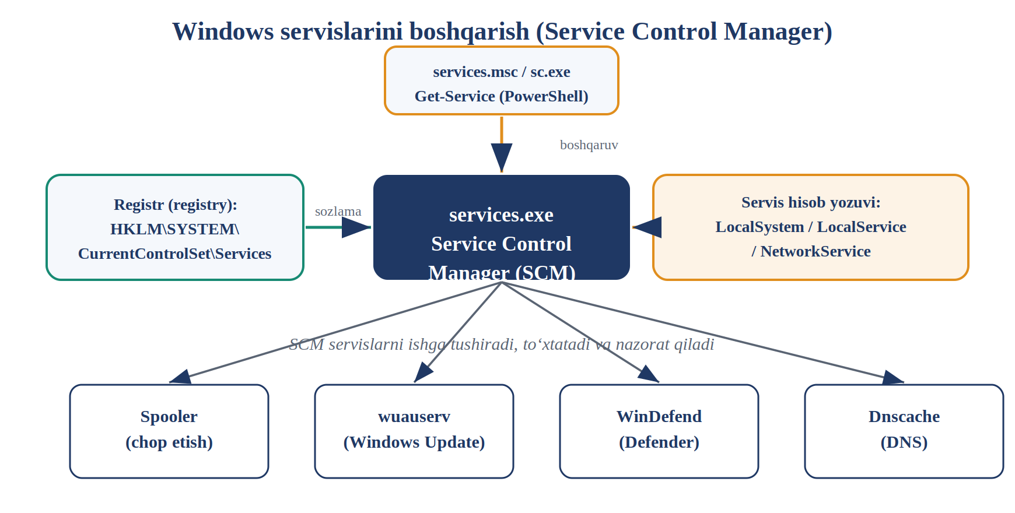
1-rasm. Service Control Manager (SCM) arxitekturasi va servislar boshqaruvi
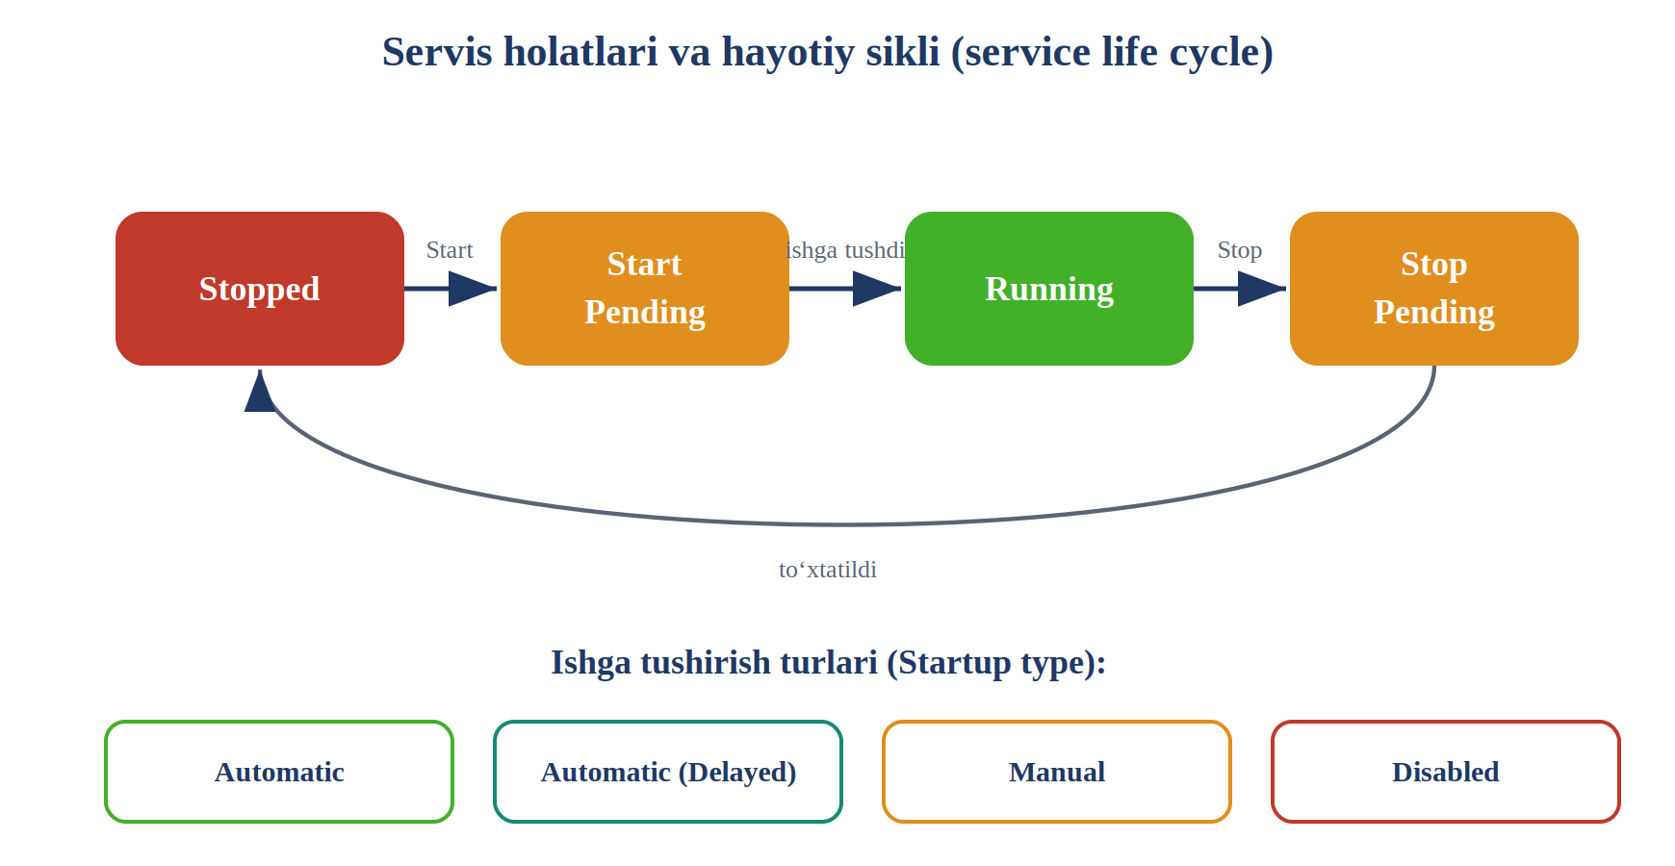
2-rasm. Servis holatlari (life cycle) va ishga tushirish turlari
1-jadval. Servis hisob yozuvlari va huquqlari
Hisob yozuvi | Huquq darajasi | Izoh
LocalSystem | SYSTEM (eng yuqori) | Tizimda deyarli cheksiz huquq — ehtiyotkorlik talab etadi
Local Service | Chegaralangan (mahalliy) | Tarmoqqa anonim chiqadi, mahalliy huquqi past
Network Service | Chegaralangan (tarmoq) | Tarmoqqa kompyuter hisobi nomidan chiqadi
Boshqariladigan hisob | Alohida beriladi | xizmat uchun maxsus (gMSA) — least privilege

2-jadval. Servislarni boshqarish buyruqlari
Buyruq/vosita | Vazifasi
services.msc | Servislarni boshqarish grafik oynasi
Get-Service | Barcha servislar ro‘yxati (PowerShell)
Start-Service -Name X | Servisni ishga tushirish
Stop-Service -Name X | Servisni to‘xtatish
Set-Service -Name X -StartupType Y | Ishga tushirish turini o‘zgartirish
sc query / sc config | Holatni ko‘rish / sozlash (buyruq qatori)
net start / net stop | Klassik ishga tushirish / to‘xtatish

2-mashg‘ulot uchun tarqatma material
Windows OT xavfsizlik tizimlari (seminar)
Windows bir necha mustaqil himoya qatlamiga ega. Quyidagi sxema ularning mudofaadagi o‘rnini, jadval esa vazifalari va farqini ko‘rsatadi.
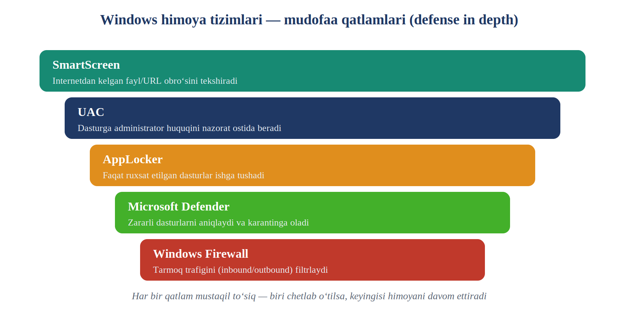
3-rasm. Windows himoya tizimlari — mudofaa qatlamlari (defense in depth)
3-jadval. Xavfsizlik tizimlarining taqqoslanishi
Tizim | Vazifasi | Qaysi tahdidga qarshi | Boshqaruv vositasi
UAC | Huquqni ko‘tarishni nazorat qiladi | Ruxsatsiz administrator huquqi | UserAccountControlSettings, secpol.msc
AppLocker | Ruxsat etilgan dasturlarni belgilaydi | Ruxsatsiz dastur/skript ishga tushishi | secpol.msc, gpedit.msc
SmartScreen | Fayl/URL obro‘sini tekshiradi | Internetdan zararli fayl, fishing | Windows Security
Defender | Zararli dasturlarni aniqlaydi | Virus, troyan, rootkit | Windows Security
Firewall | Tarmoq trafigini filtrlaydi | Ruxsatsiz tarmoq ulanishi | wf.msc, netsh advfirewall
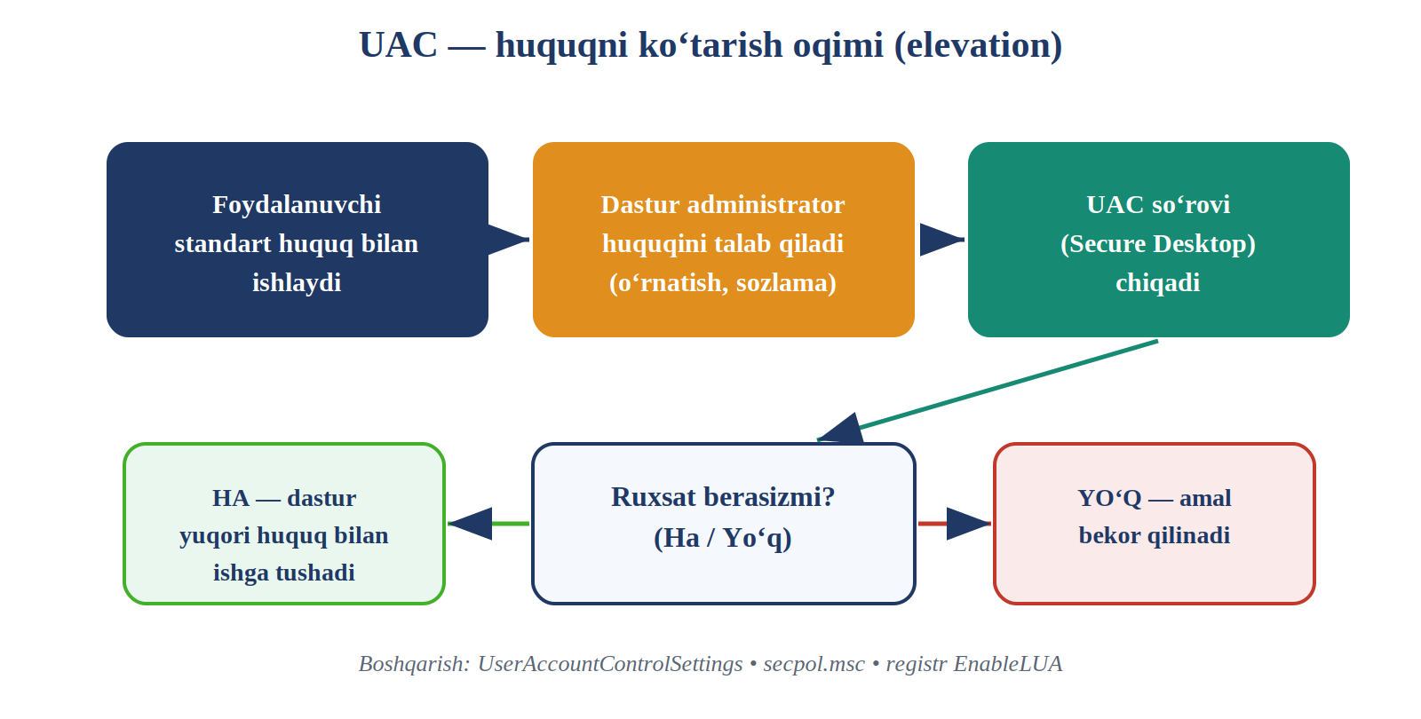
4-rasm. UAC — huquqni ko‘tarish (elevation) oqimi
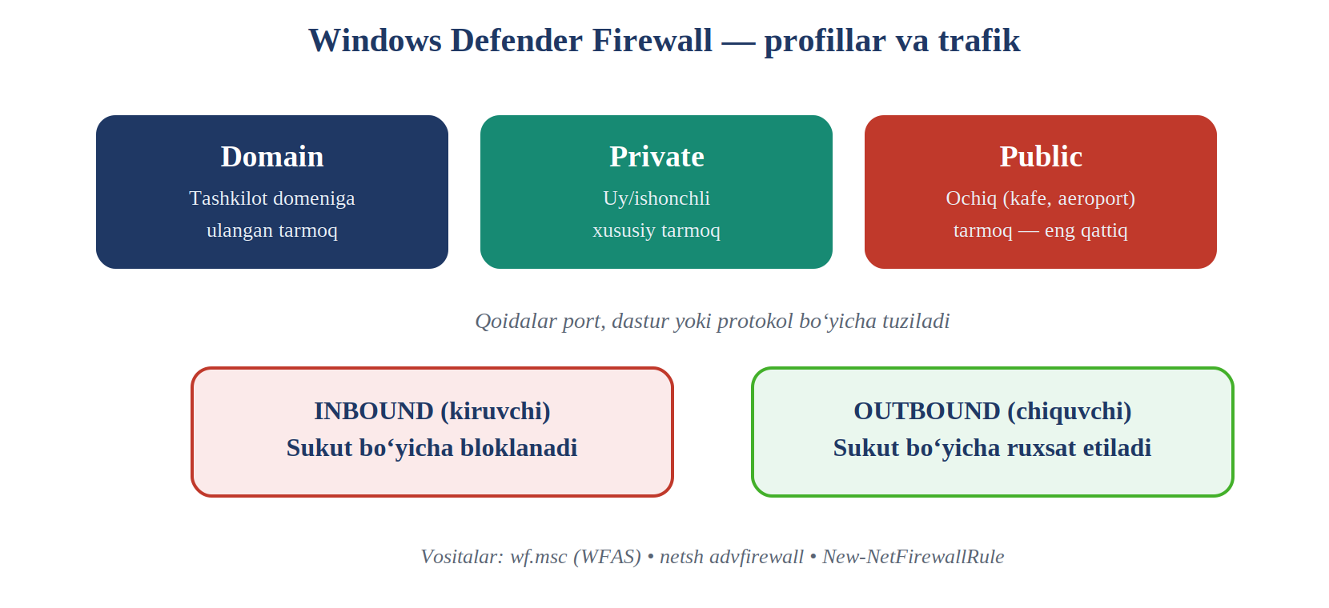
5-rasm. Windows Defender Firewall — profillar va trafik yo‘nalishi
3-mashg‘ulot uchun tarqatma material
UAC, AppLocker va SmartScreen (amaliy)
Amaliy mashg‘ulotda kursantlar UAC darajasini sozlaydilar, AppLocker qoidasi tuzadilar va SmartScreen ishini kuzatadilar. Quyidagi sxemalar va jadvallar shu amallar uchun yo‘riqnoma vazifasini o‘taydi.
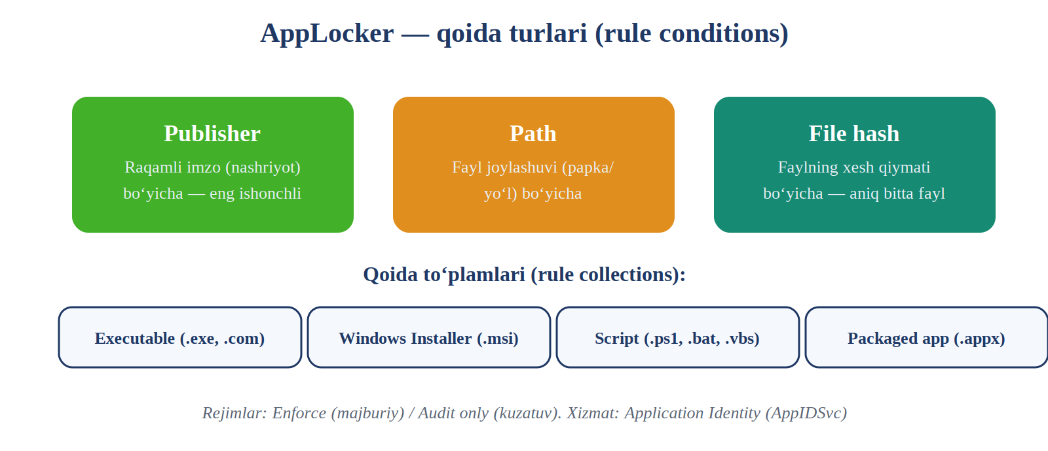
6-rasm. AppLocker qoida turlari va qoida to‘plamlari
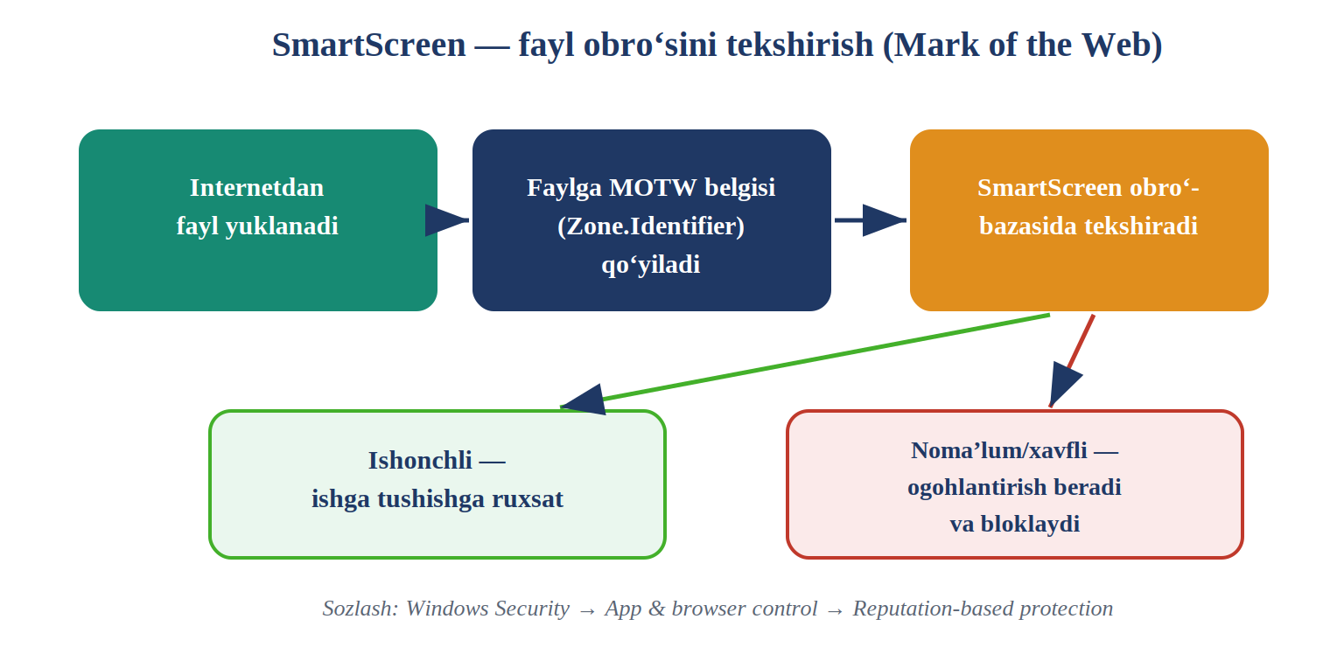
7-rasm. SmartScreen — fayl obro‘sini tekshirish (Mark of the Web)
4-jadval. UAC darajalari (slider)
Daraja | Ta’rifi
Always notify (eng yuqori) | Har qanday o‘zgarishda ogohlantiradi va Secure Desktop‘ga o‘tadi
Standart (2-daraja) | Faqat dasturlar o‘zgartirish kiritganda ogohlantiradi
3-daraja | Ogohlantiradi, ammo ish stolini qoraytirmaydi
Never notify | UAC amalda o‘chiriladi — tavsiya etilmaydi

5-jadval. Amaliy buyruqlar va vositalar
Buyruq/vosita | Vazifasi
UserAccountControlSettings | UAC darajasi oynasini ochish
secpol.msc / gpedit.msc | UAC va AppLocker siyosatlari
reg query ...\System /v EnableLUA | UAC holatini tekshirish (registr)
Get-AppLockerPolicy | Amaldagi AppLocker qoidalarini ko‘rish
Windows Security → App & browser control | SmartScreen sozlamalari
4-mashg‘ulot uchun tarqatma material
Defender, Firewall va foydalanuvchilar xavfsizligi (amaliy)
Ushbu amaliy mashg‘ulotda Defender tekshiruvlari, Firewall qoidalari va foydalanuvchi huquqlari sozlanadi. Quyidagi sxemalar va buyruqlar kartasi ishni osonlashtiradi.
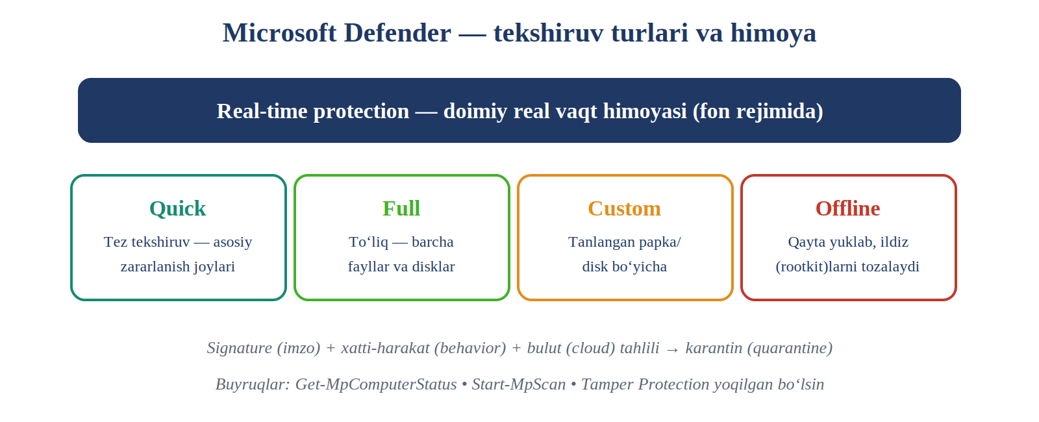
8-rasm. Microsoft Defender — tekshiruv turlari va himoya
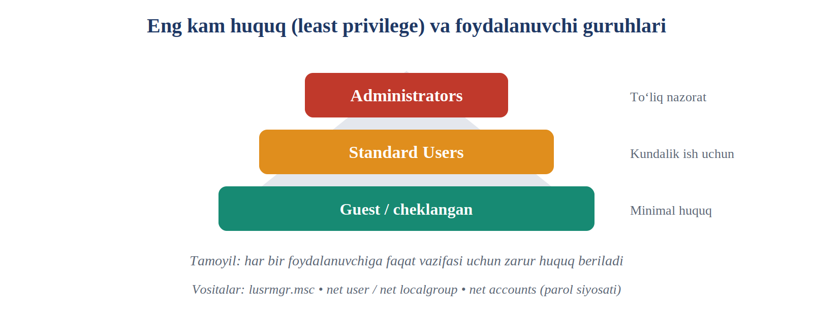
9-rasm. Eng kam huquq (least privilege) va foydalanuvchi guruhlari
6-jadval. Defender, Firewall va foydalanuvchi buyruqlari
Buyruq | Vazifasi
netsh advfirewall set allprofiles state on | Barcha profillar uchun firewall‘ni yoqish
New-NetFirewallRule -DisplayName ... -Action Block | Yangi (bloklovchi) firewall qoidasi
Get-MpComputerStatus | Defender holatini ko‘rish
Start-MpScan -ScanType QuickScan | Tezkor tekshiruvni ishga tushirish
net user harbiy /add | Yangi foydalanuvchi yaratish
net localgroup Users harbiy /add | Foydalanuvchini Users guruhiga qo‘shish
net accounts /minpwlen:12 /maxpwage:60 | Parol siyosatini sozlash
lusrmgr.msc | Foydalanuvchi va guruhlarni boshqarish oynasi

